Бюджет Моряк-Рыболовского сельского поселения
на 2016 год

Бюджет Моряк-Рыболовского сельского поселения на 2016 году утвержден в соответствии с требованиями Бюджетного кодекса Российской Федерации, Положения от 24 декабря 2013 года №55 «О бюджетном устройстве, бюджетном процессе и межбюджетных отношениях в Моряк-Рыболовском сельском поселении», Решения муниципального комитета Моряк-Рыболовского сельского поселения от 16.12.2015 года №10 «О бюджете Моряк-Рыболовского сельского поселения на 2016» с внесенными изменениями.
Доходы бюджета Моряк-Рыболовского сельского поселения формируются в соответствии с бюджетным законодательством Российской Федерации, законодательством о налогах и сборах, законодательством об иных обязательных платежах.
Собственные доходы местного бюджета формируются за счет:
- налоговых доходов, зачисляемых в бюджет Моряк-Рыболовского сельского поселения в соответствии с бюджетным законодательством Российской Федерации и законодательством о налогах и сборах;
- неналоговых доходов, зачисляемых в бюджет Моряк-Рыболовского сельского поселения в соответствии с законодательством Российской Федерации, законами Приморского края и муниципальными правовыми актами представительных органов МСУ;
- доходов полученных бюджетом Моряк-Рыболовского сельского поселения в виде безвозмездных поступлений из других бюджетов бюджетной системы Российской Федерации.
Бюджет Моряк-Рыболовского сельского поселения на 2016 год по доходам, с учетом внесенных изменений в плановые назначения в текущем финансовом году запланирован в объеме 5382,47 тыс.руб, в том числе по налоговым и неналоговым доходам в сумме 1204,83 тыс.руб.или 22,38% доходов бюджета и безвозмездными поступлениям в сумме 4177,64 тыс.руб. или 77,62% доходов бюджета.
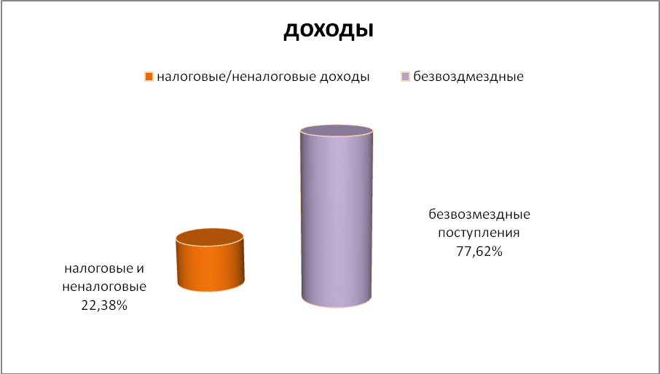

Структура доходов бюджета:
Основным источником формирования доходной части бюджета Моряк-Рыболовского сельского поселения в 2016 году являются:
- дотация на выравнивание уровня бюджетной обеспеченности Моряк-Рыболовского сельского поселения 1948,00 тыс.руб. (36,19% от общего объема доходов бюджета) и имущественные налоги, зачисляемые в местный бюджет поселения по нормативу 100%- плановые назначения утверждены в размере 304,00 тыс.руб или 5,65% от общего объема доходов бюджета.
Структура доходов бюджета Моряк-Рыболовского сельского поселения на 2016 год:
 | План на 2016 год | доля в общем объеме доходов
Налог на доходы физических лиц | 72,00 | 1,34
Единый сельскохозяйственный налог | 5,00 | 0,09
Налог на имущество физических лиц | 60,00 | 1,11
Земельный налог | 244,00 | 4,53
Доходы от арендной платы имущества | 185,00 | 3,44
Доходы от оказания платных услуг и компенсации затрат государства | 163,83 | 3,04
Доходы от продажи материальных и нематериальных активов | 470,00 | 8,73
Штрафы, санкции, возмещение вреда | 5,00 | 0,09
ИТОГО НАЛОГОВЫХ И НЕНАЛОГОВЫХ ДОХОДОВ: | 1204,83 | 22,38
БЕЗВОЗМЕЗДНЫЕ ПОСТУПЛЕНИЯ: | 4177,64 | 77,62
Дотация на выравнивание уровня бюджетной обеспеченности поселений | 1948,00 | 36,19
Субвенции по ВУС | 135,10 | 2,51
Иные межбюджетные трансферты | 2094,54 | 38,91
ВСЕГО: | 5382,47 | 100,00

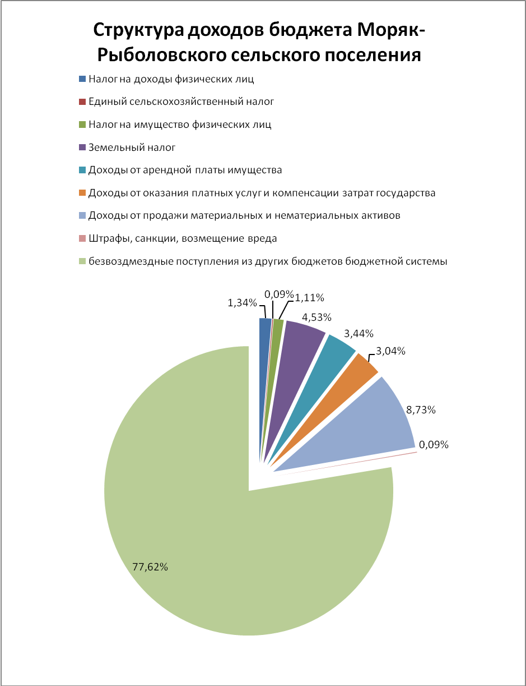

ИСПОЛНЕНИЕ ДОХОДНОЙ ЧАСТИ БЮДЖЕТА МОРЯК-РЫБОЛОВСКОГО СЕЛЬСКОГО ПОСЕЛЕНИЯ ЗА 2016 ГОД

тыс.руб.
 | План  на 2016 год | Исполнение | % исп.
Налог на доходы физических лиц | 72,00 | 82,22 | 114,00
Единый сельскохозяйственный налог | 5,00 | 0
Налог на имущество физических лиц | 60,00 | 57,87 | 96,45
Земельный налог | 244,00 | 220,46 | 90,35
Доходы от арендной платы имущества | 185,00 | 182,78 | 98,80
Доходы от оказания платных услуг и компенсации затрат государства | 163,83 | 61,47 | 37,52
Доходы от продажи материальных и нематериальных активов | 470,00 | 0
Штрафы, санкции, возмещение вреда | 5,00 | 1,00 | 20,00
ИТОГО НАЛОГОВЫХ И НЕНАЛОГОВЫХ ДОХОДОВ | 1204,83 | 605,80 | 50,28
БЕЗВОЗМЕЗДНЫЕ ПОСТУПЛЕНИЯ из краевого бюджета | 4177,64 | 4177,58 | 100
Дотация на выравнивание уровня бюджетной обеспеченности поселения | 1948,00 | 1948,00 | 100
Субвенции бюджету поселения по воинскому учету | 135,10 | 135,1 | 100
Иные межбюджетные трансферты | 2094,54 | 2094,48 | 99,99
ВСЕГО: | 4400,25 | 3374,34 | 76,69
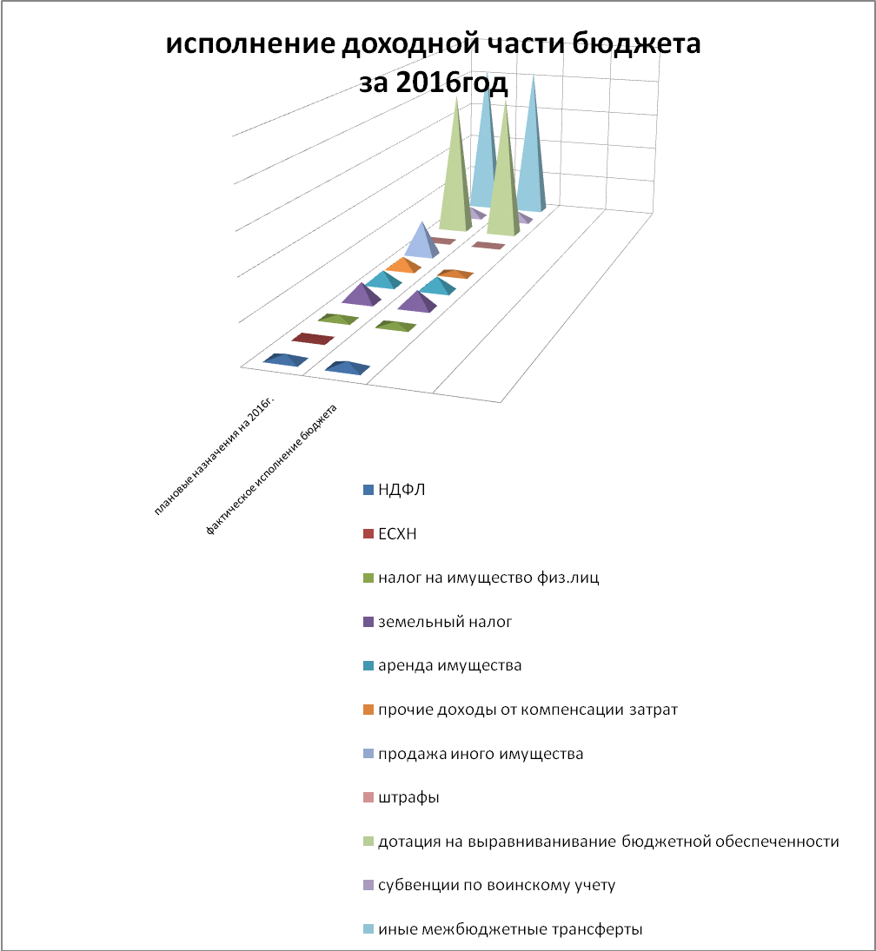
Структура расходов бюджета Моряк-Рыболовского сельского поселения:
Бюджет Моряк-Рыболовского сельского поселения по расходам, с учетом изменений плановых назначений в текущем финансовом году запланирован в сумме 5441,77 тыс.руб.
Основную часть расходов бюджета Моряк-Рыболовского сельского поселения занимают расходы на общегосударственные вопросы 2361,64 тыс.руб. или 43,39 %.

 | план | доля
Общегосударственные вопросы | 2361,64 | 43,40
Национальная оборона | 135,10 | 2,48
Национальная безопасность и правоохранительная деятельность
Национальная экономика | 2069,54 | 38,03
Жилищно-коммунальное хозяйство | 20,00 | 0,37
Образование
Культура | 855,49 | 15,72
Социальная политика
Физическая культура и спорт
Средства массовой информации
Обслуживание муниципального долга
Межбюджетные трансферты муниципального образования
ВСЕГО | 5441,77 | 100,0

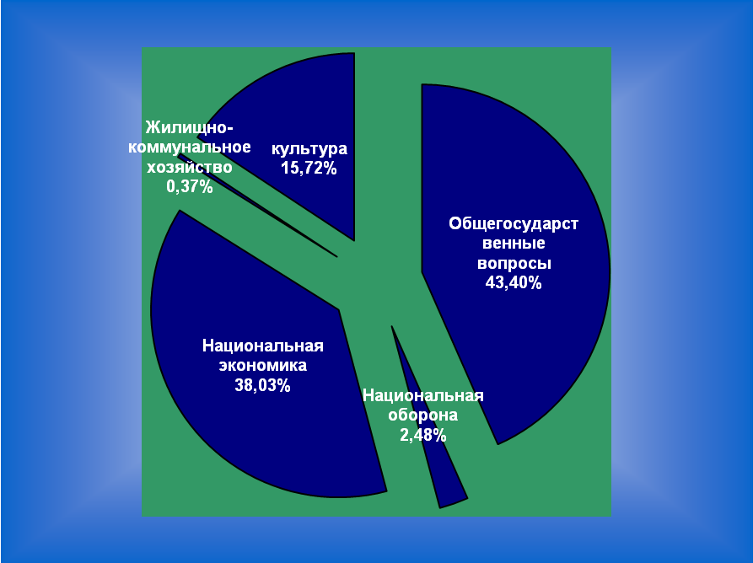
В разрезе статей экономической классификации основную часть расходов бюджета составили расходы на прочие расходы и услуги.
Структура расходной части бюджета по экономическим статьям бюджетной классификации на 2016 год

 | план | доля
заработная плата | 914,58 | 16,81
прочие выплаты
начисления на выплаты по оплате труда | 262,36 | 4,82
услуги связи | 57,95 | 1,06
прочие работы,услуги | 3153,68 | 57,96
перечисления другим бюджетам | 959,58 | 17,63
прочие расходы | 4,02 | 0,07
специальные расходы | 89,6 | 1,65
ВСЕГО | 5441,77 | 100,0

